第七师137团全域旅游基础设施建设

（老二连红色文化）项目实施方案

## 一、项目名称

第七师137团全域旅游基础设施建设（老二连红色文化）项目

## 二、项目建设地点

第七师胡杨河市一三七团七连

## 三、项目库编号

## 5700001625850877

## 四、建设性质

新建项目

## 五、项目类型

乡村建设行动

## 六、项目投资规模

项目总估算投资450万元，其中工程费用388.75 万元，工程建设其他费42.49万元，预备费18.76万元。资金全部来源于中央财政衔接资金。

## 项目投入概算

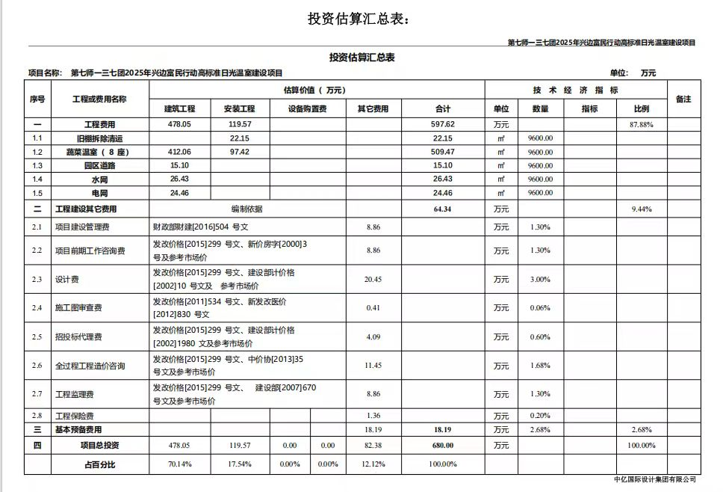

## 八、项目建设期限

2025年4月至2025年12月

## 九、项目单位概况

**法人单位：**第七师一三七团文体广电旅游中心

**地址：**第七师一三七团

**主要职责：**负责广播电视新闻宣传、群众性文体活动的组织以及场馆的管理等工作；负责文物保护及文化、旅游产业发展等工作。

## 十、建设规模及内容

本工程建设主要集中在七连一个项目区，工程建设内容主要包括新建停车场9000.00㎡，公共厕所60.00㎡，道路350.00m，配套供排水、线缆、照明等附属设施建设及零星工程。

**（1）建筑工程**

七连项目区内新建停车场9000.00㎡，公共厕所60.00㎡。**（2）道路工程**

七连项目区建设沥青混凝土道路3条，采用单向2车道，道路宽度6.0m，道路总长350.00m。

**（3）配套供水、线缆、照明**

项目区为满足后期运营需求，配套建设供排水、线缆、照明等附属设施。

## 十一、项目预期效益分析

### （一）经济效益

项目建设实施期间可提供30个就业岗位,人均年收入增加15000元;项目建成后，可带动周边农业、旅游、餐饮、住宿、交通及相关行业的发展，并提供旅游业相关就业岗位5个，人均年收入增加30000元以上。

### （二）社会效益

### 项目建成后将完善连队内的道路、停车等设施条件，提升第七师137团连队内的配套设施服务能力，对增强第七师137团红色旅游事业的综合实力、带动关产业的发展，助力乡村振兴等具有推动作用。

### （三）生态效益

## 项目建设坚持绿色、环保、节地、节源等原则，对维持团场面貌具有重要意义。

十二、绩效目标及利益联结机制

**（一）绩效目标**

项目完成的建设任务达100%，资金使用率达100%，完善第七师137团连队内道路、停车场等基础设施条件，完善第七师137团老二连红色文化旧址的基础设施条件，促进第七师137团连队的旅游、设施农业等产业的发展。

通过本项目建设完善第七师一三七团老二连的配套设施条件，完善连队道路基础设施，进一步提升第七师137团7连(老二连)红色旅游的综合能力，提高第七师137团的服务水平，对弘扬、传承兵团精神，激励后人凝聚爱国情怀、铭记历史、缅怀先辈、开拓进取、铸牢民族中华民族力量共同体意识具有重要意义，同时带动区域设施农业、餐饮等行业的发展，实现乡村振兴的愿景。

**（二）利益联结机制**

项目通过多种利益联结机制，让各方共享发展红利。团场统筹规划，企业投资运营，以公平分配、监督保障为依托，实现旅游发展、团场增效、居民增收的共赢。

## 十三、项目后期运行管理

项目建成后由一三七团进行组织管理，后期或与第三方运营单位合作运营，运营期间停车场及内部充电桩、箱变等基础设施均作为建设单位的固定资产，期间将对第三方运营单位进行环境、运营安全等方面的监管。

十四、赋予“三个意义”要求情况

一是可以通过宣传中华民族共同体的历史渊源、发展脉络以及各民族团结奋斗的典型事迹等内容，使基础设施成为传播中华民族共同体意识的宣传阵地，增进来往游客对中华民族共同体的认知和理解。

二是可以展示边境团场各族群众团结一心、共同守护边疆的生动画面和感人故事，彰显民族团结在维护国家统一、反对分裂中的强大力量，引导游客认识到只有各民族团结一心，才能筑牢国家统一的坚固防线。

三是完善的旅游配套基础设施能够吸引更多游客前来边境团场旅游，带动当地餐饮、住宿、购物等相关产业的发展，增加就业岗位和居民收入，改善当地民生。同时，通过发展旅游产业，促进边境团场与外界的交流与合作。

一三七团文体广电旅游中心

2025年1月9日